**Singcus KMS-6700 тоглуулагчийн нүүрэн хэсгийн тайлбар**

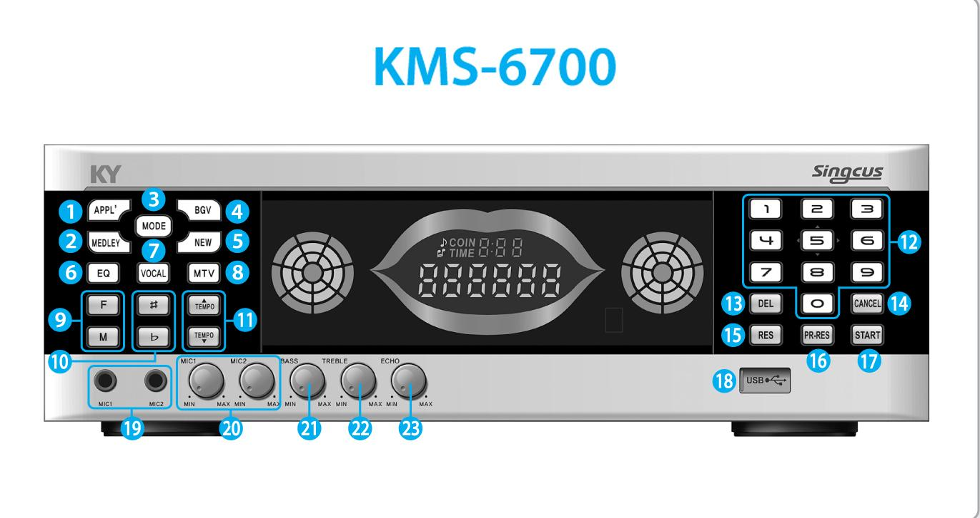

|  |  |
| --- | --- |
| **Товчлуурын дугаар** | **Тайлбар** |
| **1** | **Алга таших дуу** |
| **2** | **Бүжгийн ая сонгоно: /шогшоо, диско, блюз, фолк, рок/** |
| **3** | **Дууны давтамжийг тохируулах/нэг удаа явуулах, дахин давтах, үргэлжлүүлэн явуулах, дууг санамсаргүйгээр сонгох/** |
| **4** | **Арын зургийг тохируулах/хүүхдүүд эсвэл насанд хүрэгсэд, 3D, оддын амьдрал, спорт, байгаль, экстернал видео гэх мэт/** |
| **5** | **Шинэ дууны жагсаалтыг харуулах** |
| **6** | **Дугаралтын төрлийг сонгох: /дээнс, поп, рок, амьд, сонгодог/** |
| **7** | **Дууг хураах** |
| **8** | **MTV товчлуур** |
| **9** | **Эр/Эм хоолойгоор дуулахад тохируулах товч** |
| **10** | **Дууны өнгө дээшнэ/доошно зөөх товч** |
| **11** | **Темпийг хурдасгах/удаашруулах товч** |
| **12** | **Дууг сонгох товч** |
| **13** | **Захиалсан дууг цуцлах товч** |
| **14** | **Цуцлах товч** |
| **15** | **Дууны захиалга хийх товч** |
| **16** | **Урьдчилан дууны захиалга хийх товч** |
| **17** | **Эхлүүлэх** |
| **18** | **USB оролт** |
| **19** | **Микрофоны оролт** |
| **20** | **Мик-ны дууг тохируулах** |
| **21** | **Чанга сулыг тохируулах** |
| **22** | **Авианы давтамжийг тохируулах** |
| **23** | **Цуурайталтыг тохируулах** |

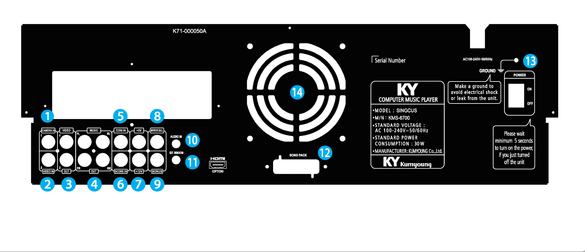

|  |  |
| --- | --- |
| **1** | **Камер оролт** |
| **2** | **Видео оролт** |
| **3** | **Видео гаралт** |
| **4** | **Аудио гаралт** |
| **5** | **Цаг хийх оролт** |
| **6** | **Оноо хийх оролт** |
| **7** | **+5V/+12V гаралт** |
| **8** | **Гаралт** |
| **9** | **Бонус гаралт** |
| **10** | **Аудио оролт** |
| **11** | **Ремокон оролт** |
| **12** | **Дууг багцлах** |
| **13** | **Цахилгаан урсгалыг тусгаарлагч** |
| **14** | **Хөргөх сэнс** |

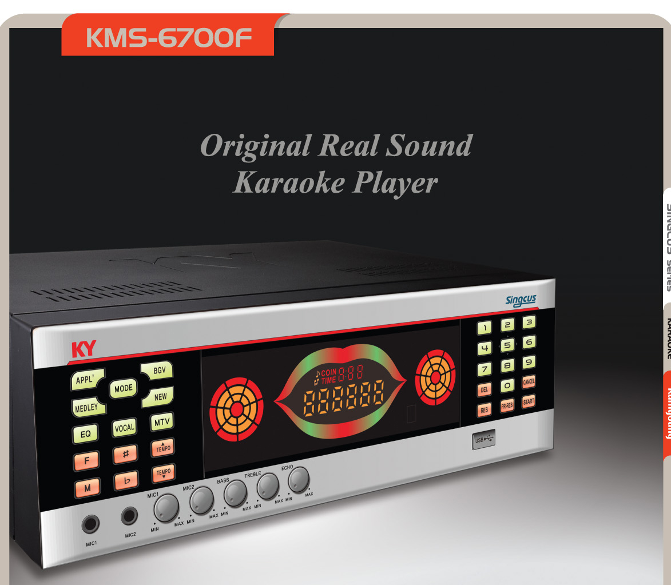

**Singcus KMS-6700 караоке тоглуулагчийн давуу тал**

* **HDD-500GB-ын хард дисктэй.**
* **Микрофоны 2 оролттой.**
* **Үсгийн фонт томсшгож жижигсгэх боломжтой.**
* **Өөрийн караоке бар, үйлчилгээнийхээ талаархи онцлог мэдээллийг дэлгэцэн дээр Монголоор бичиж байршуулах боломжтой.**
* **2-3 баг болж тус бүр 9 дууг дуулан автоматаар оноогоо дүгнүүлэн караоке тэмцээн зохиох боломжтой.**
* **Дуулах дуугаа крилл үсгээр дууны нэр, дуучны нэрээр нь хайх боломжтой.**
* **Гар удирдлага нь Монгол үсгийн товчлууртай.**
* **Караоке машин өөр дээрээ хөргөх зориулалтын сэнстэй учраас удаан хугацаагаар дуулсан ч халахгүй.**
* **Дуртай дуугаа өөрийн хоолойд тохируулан дуулах боломжтой.**
* **Өмнөх тоглуулагчдаас илүү цэвэр дугаралттай.**
* **Дүрсний гаралтын нягтралт сайжирсан(хүүхэд, Full HD, 3D, оддын амьдрал, спорт, байгаль, нэмэлт видео гэх мэт)**
* **Видео камер холбоод караоке дуулж байгаа хүмүүс өөрсдийгөө харж дуулах боломжтой.**
* **Хэрэглэгч караокед дуулахдаа өөрийн дуулсан дууг хөгжмийн хамт Flash disk-д бичиж авах боломжтой.**

**Singcus KMS-6700 караоке тоглуулагчийн удирдлаганы тайлбар**

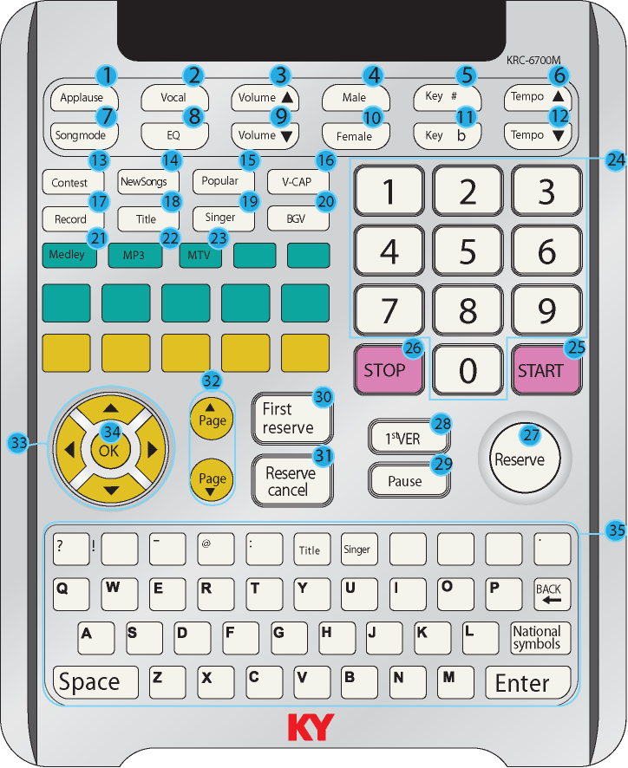

1. Алга таших дуу сонгох

2. Дуучны хоолойг давхар явуулах/цуцлах

3. Дууг чангалах

4. Дугаралтыг эрэгтэй хүний хоолойнд тохируулах

5. Дууны өнгө дээшнэ

6. Дууны темпо хурдсана

7. Дууны давтамжийг тохируулах/нэг удаа явуулах, дахин давтах, үргэлжлүүлэн явуулах, дууг санамсаргүйгээр сонгох/

8. Дугаралтын төрлийг сонгох: /дээнс, поп, рок, амьд, сонгодог/

9. Дууг суллах

10. Дугаралтыг эмэгтэй хүний хоолойнд тохируулах

11. Дууны өнгө доошно

12. Дууны темпо удааширна

13. Тэмцээн зохиох

14. Шинэ дууг хайх

15. Нийтлэг дууг хайх

16. Дэлгэцийг барьж байх

17. Дууг хураах

18. Дууг нэрээр нь хайх

19. Дууг дуучны нэрээр хайх

20. Арын дүрсийг тохируулах/хүүхдүүд, 3D, оддын амьдрал, спорт, байгаль, экстернал видео гэх мэт/

21. Бүжгийн ая сонгоно: /шогшоо, диско, блюз, фолк, рок/

22. Mp3 дууг хайх

23. МTV дууг хайх

24. Дууг кодоор нь хайх

25. Эхлүүлэх

26. Цуцлах

27. Дууг урьдчилан захиалах

28. Дууны зөвхөн эхний хэсгийг дуулах

29. Түр зогсоох

30. Сануулсан дууны эхэнд сануулах

31. Сануулсан дууг цуцлах

32 Хуудсыг солих

33 Дэлгэцэн дээрхийг сонгох

34 Захиалгыг зөвшөөрөх

35 Дууг бичиж хайх